Прайс на рулонный газон
2014
Ландшафтная фирма Каскада
Г. Набережные Челны
18.02.2014
Размер: 0.4х2.0 метра, толщина 2 см.
Площадь: 0.8 м²
Производитель: «Русские газоны»

Высокое качество рулонного газона производства "Русские газоны":
- опыт производства рулонных газонов с 1998 года (старейшее производство в России);
- строгое соблюдение всей технологии производства и внедрение новейших методов агротехники;
- при посеве используются качественные канадские семена;
- документально подтвержденное соответствие международным стандартам качества ISO 9001, отечественного ГОСТа и требованиям TPI (4-й самый высокий класс);
- связь производства с профильной наукой (РГАУ-МСХА имени К.А. Тимирязева).
- высокий профессионализм всех сотрудников компании - от агрономов до рабочих,

В России тысячи клиентов доверяют качеству продукции "Русских газонов", и поэтому совершенно справедливо за "Русскими газонами" закрепилось звание "производитель рулонных газонов № 1".

Наименование |  | Состав | Область применения | Цена за рулон
 |  |  |  | До 65 рулонов | От 65 рулонов
Эталон | 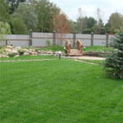 | 100% мятликовая смесь из сортов американской селекции Bluechip, Nuglade, Ewerest, Impact | на участках с различным функциональным назначением. | 170 | 150
Де люкс | 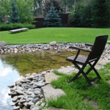 | 100% мятлик луговой. Сорта Award, Impact. | для видовых, статусных участков | 240 | 220
Премиум Спорт |  | Состав: 100% мятлик луговой, сорта Alpine, Cheetah, Quantum leap, Ullysses | для игровых и спортивных полей. | 240 | 250
Парковый |  | состоит из 85% овсяницы и 15% мятлика. | для участков, имеющих проблему частичного затенения | 230 | 210
Эконом | 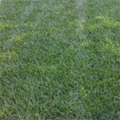 | может содержать примесь злаковых трав и полевицы | для создания лужаек на приусадебных участках, дачах, в садах и парках
Пикник |  | 95% мятликовая смесь из сортов американской и европейской селекции. Естественные злаки - не более 5%. | широчайший спектр применения
Городской |  | состоит из 50% овсяницы и 50% мятлика. | для городских участков

